|  |  |  |  |  |  |
| --- | --- | --- | --- | --- | --- |
|  | | **작성자** | 2013180003  김나단 | **팀명** | 낙서의 전설  Legend Of Doodles |
| **주차** | 25주차 | **기간** | 2018.6.24 ~ 2018.6.30 | **지도교수** | 이 형 구 (서명) |
| **이번주 한일** | 그림자 연구 및 구현 | | | | |

**<상세 수행내용>**

* 그림자 연구 진행
  + 그림자 매핑은 라이트 시점에서 깊이 텍스처를 만들고 해당 텍스처를 모든 픽셀에서 사용
    - 카메라에 따라 라이트 카메라를 옮길 필요 없음
    - 참고: <https://www.slideshare.net/MoonLightMS/1023-1>
  + Depth 버퍼 만든 이후 해당 버퍼를 텍스처로 읽을 수 있도록 설정
    - Depth 값이 변경되지 않은 듯한 현상을 보임

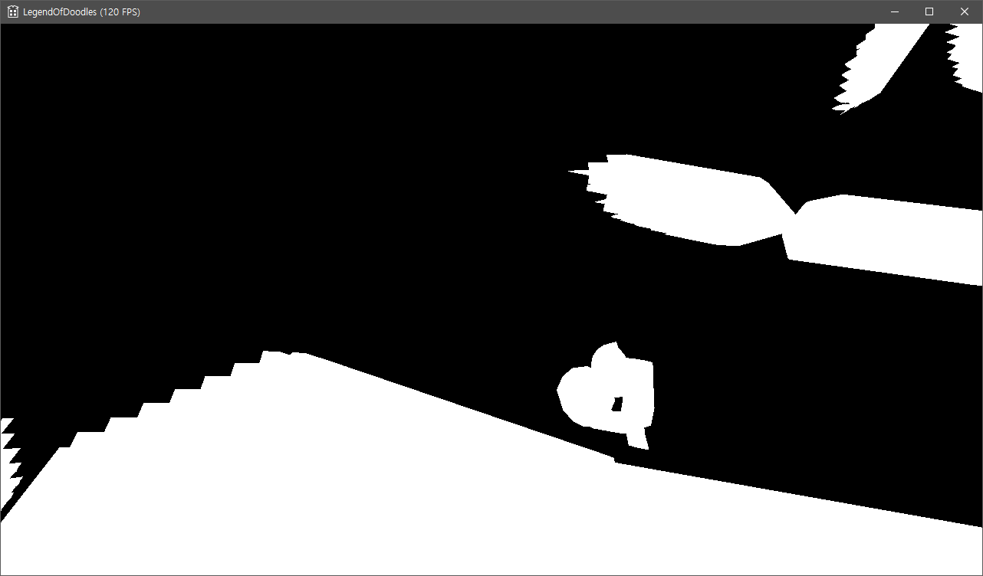

Depth는 1로 설정한 이후 카메라에 가까울수록 0으로 변해야 함 -> 현재 바닥은 0인데 물체는 1인 상황

* 참고용 도서 구매
  + DirectX12를 이용한 3D 게임 프로그래밍 입문
    - 참고: <http://www.aladin.co.kr/shop/wproduct.aspx?ISBN=8968487790&start=pnaver_02>
    - 해당 책에서 제공하는 코드 분석 중
    - 현재 적용하던 뷰, 프로젝션 행렬에 텍스처 변환 행렬을 추가로 곱해 전달
    - Heap을 새로 생성하지 않고 포스트 프로세스 단계에서 사용하는 힙을 이용하여 SRV만들어 사용 -> 포스트 프로세스 단계에서 텍스처 업데이트 시 함께 업데이트 되도록 설정
    - 여전히 전과 같은 문제 발견
      * w나누기 처리 안하고 나니 깊이 변화가 보임
      * 근데 절반만 출력되는 상황

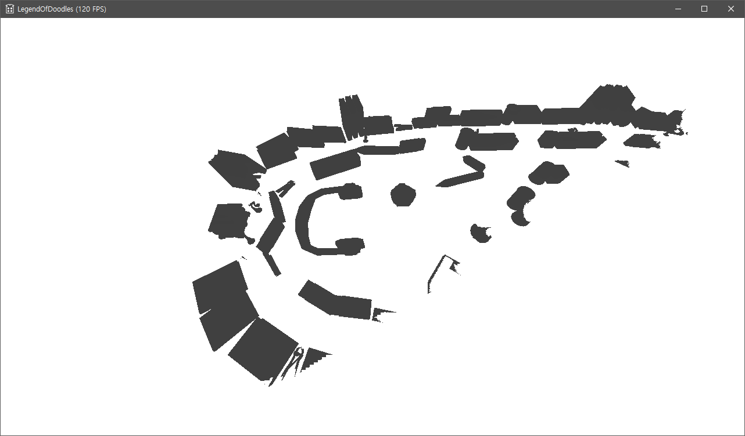

* + Light 위치 수정하니 해결됨

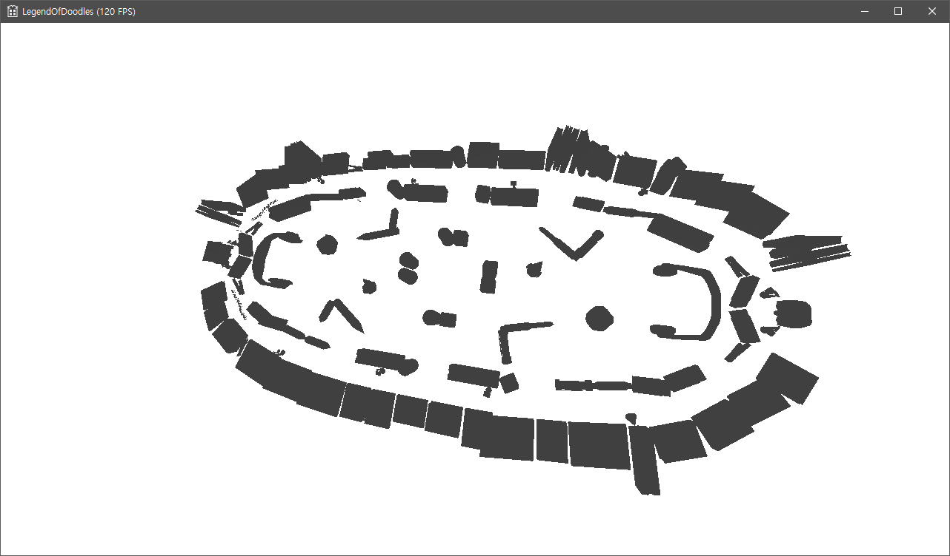

* 그림자 구현 진행
  + 라이트 위치 및 텍스처 크기 등을 수정하여 그림자 적용

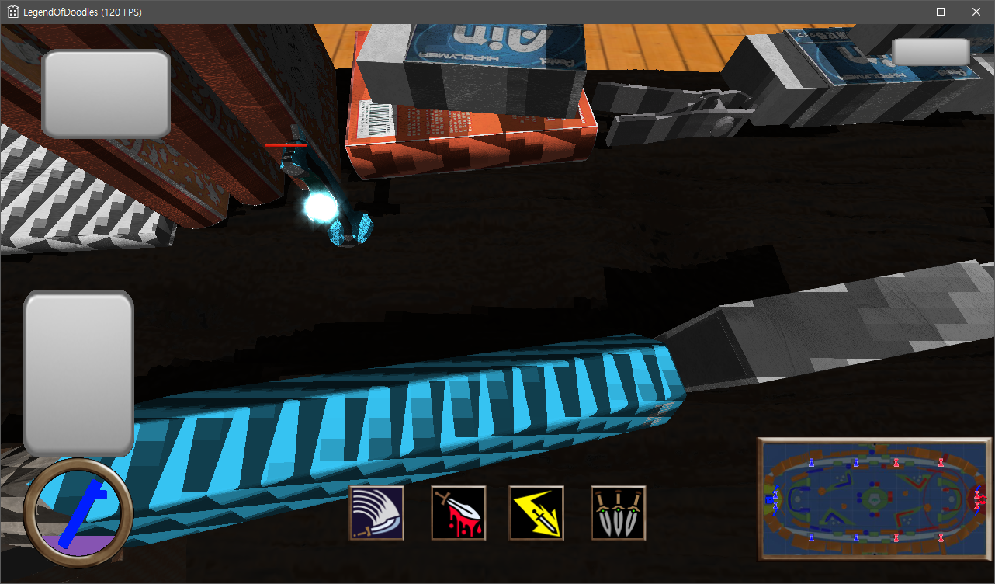

* + 문제점: 그림자 여드름 현상 발생
  + Bias값 조정해서 해결하고자 하였으나 그림자 여드름 현상이 아닌 것 같음

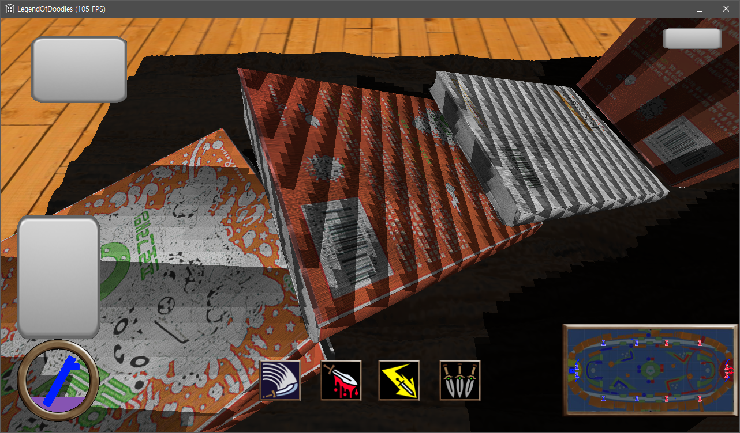

* 상당히 규칙적인 모양으로 무늬가 들어감
* You tube: <https://youtu.be/oLvtb05OhZI>

|  |  |  |  |
| --- | --- | --- | --- |
| **문제점 정리** |  | **해결 방안** |  |
| **다음 주차** | 25주차 | **다음 기간** | 2018.7.1 ~ 2018.7.7 |
| **다음주 할 일** |  | | |
| **지도교수**  **Comment** |  | | |